Математические основы защиты информации и информационной безопасности.Лабораторная работа №1

Шифры простой замены

Содержание

# 1 Цель работы

Ознакомиться с шифрами простой замены на примере шифра Цезаря и Атбаш.

# 2 Задание

1. Реализовать шифр Цезаря с произвольным ключом k;
2. Реализовать шифр Атбаш.

# 3 Теоретическое введение

## 3.1 Шифр Цезаря

Данный шифр замены позволяет зашифровать сообщение путем сдвига каждого символа сообщения на произвольный ключ j. Таким образом, можно вывести соотношение для шифра Цезаря [1]:

$$T_{m}=T^{j},j=0,1,...,m−1,$$

$$T^{j}\left(a\right)=\left(a+j\right)mod m,$$

где $T_{m}$— циклическая подгруппа; $\left(a+j\right)mod m$- операция нахождения остатка от целочисленного деления $a+j$ на $m$.

## 3.2 Шифр Атбаш

Шифрование Атбаш - шифрование, правило замены которого строится из следующего соотношения:

$$m−n+1,$$

где переменная $m$- число букв в алфавите; $n$- порядковый номер заданного символа. Говоря по простому метод сдвига на порядковый номер буквы в алфавите.

Более подробно о шифрах см. в [1,2].

# 4 Выполнение лабораторной работы

Для выполнения данной работы были описаны два метода: caesar(message, shift) для выполнения алгоритма шифрования Цезаря и atbash(message) для шифрования Атбаш. Первый метод принимает исходное сообщение и ключ смещения shift, а второй метод только сообщение. Оба метода возвращают зашифрованное сообщение. В качестве алфавита был выбран английский строчный алфавит, а для взаимодействия с ним была использована таблица ASCII (рис. 1).

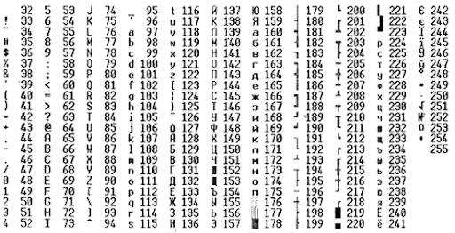

Figure 1: Таблица ASCII

На языке python системные методы ord() и chr() преобразуют строковой символ в порядковый номер ASCII и обратно соответсвенно. Благодаря этим методам в данной лабораторной работе осуществляется работа со смещением символов строковых элементов.

Более подробно о таблице ASCII и методах работы с ней см. в [3,4].

## 4.1 Листинг кода

Программный код был написан на языке python.

FIRST_SYMBOL_ACII = 97  
LAST_SYMBOL_ACII = 122  
alphabet = {"en": 26}  
IGNORE_SYMBOLS = " 1234567890-=./[]';<>*-+|?,!"  
  
  
def caesar(message, shift):  
 new_message = ""  
 for symbol in message:  
 if symbol in IGNORE_SYMBOLS:  
 new_message += symbol  
 continue  
 new_symbol = chr(FIRST_SYMBOL_ACII +  
 ((ord(symbol) - FIRST_SYMBOL_ACII + shift)  
 % alphabet["en"]))  
 new_message += new_symbol  
 return new_message  
  
  
def atbash(message):  
 new_message = ""  
 for symbol in message:  
 if symbol in IGNORE_SYMBOLS:  
 new_message += symbol  
 continue  
 new_symbol = chr(FIRST_SYMBOL_ACII +  
 LAST_SYMBOL_ACII -  
 ord(symbol))  
 new_message += new_symbol  
 return new_message  
  
  
if __name__ == '__main__':  
 while (True):  
 code = int(input(  
 "Нажмите: \n\t"  
 "1 - для работы с шифром цезаря;\n\t"  
 "2 - для работы с шифром атбаш;\n\t"  
 "0 - для выхода из программы.\n"))  
 if (code == 1):  
 message = input("Введите сообщение: ")  
 shift = int(input("Задайте сдвиг (от 1 до 25): "))  
 result = caesar(message, shift)  
 print("\nЗашифрованное сообщение (Шифр Цезаря):\n{}"  
 .format(result))  
 elif (code == 2):  
 message = input("Введите сообщение: ")  
 result = atbash(message)  
 print("\nЗашифрованное сообщение (Шифр Атбаш):\n{}"  
 .format(result))  
 elif (code == 0):  
 break  
 else:  
 print("Ошибка ввода!")

## 4.2 Результаты и анализ выполнения

В результате работы программы производится шифрование методом Цезаря и Атбаш. Для взаимодействия пользователя с программой был организован вывод меню в консоль для выбора пользователем алгоритма шифрования. На рис. 2 представлен сценарий выполнения программы шифрования Цезаря:

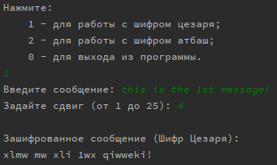

Figure 2: Шифр Цезаря

Как видно на рисунке выше, на вход поступает строка, выполняется сдвиг каждой буквы этой строки на 4 символа, а знаки препинания, в свою очередь, остаются без изменений.  
На рис. 3 представлен сценарий работы программы, если пользователь выбирает шифрование Атбаш:

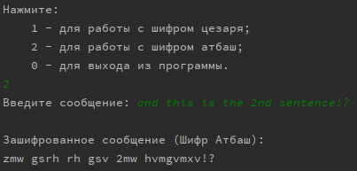

Figure 3: Шифр Атбаш

# 5 Выводы

В ходе выполнения данной лабораторной работы было выполнено ознакомление с шифрами простой замены на примере шиффров Цезаря и Атбаш.  
В результате проделанной работы были реализованы методы шифрования Цезаря и Атбаш. Также были получены навыки работы с функциями преобразования строковых символов в таблицу ASCII.  
Как итог, поставленные цели и задачи были успешно достигнуты.

# Список литературы

1. Шифр Атбаш [Электронный ресурс]. Википедия, 2021. URL: <https://ru.wikipedia.org/wiki/Атбаш>.

2. Шифр Цезаря [Электронный ресурс]. Википедия, 2021. URL: <https://ru.wikipedia.org/wiki/Шифр_Цезаря>.

3. Таблица ASCII [Электронный ресурс]. Википедия, 2021. URL: <https://ru.wikipedia.org/wiki/ASCII>.

4. Функции ord() и chr() в Python [Электронный ресурс]. Pythonim, 2021. URL: <https://pythonim.ru/osnovy/ord-chr-python>.